GE Spülbogenverlängerung gerade mit Steckmuffe weiß-alpin d44 L:50cm

Geberit

Eigenschaften

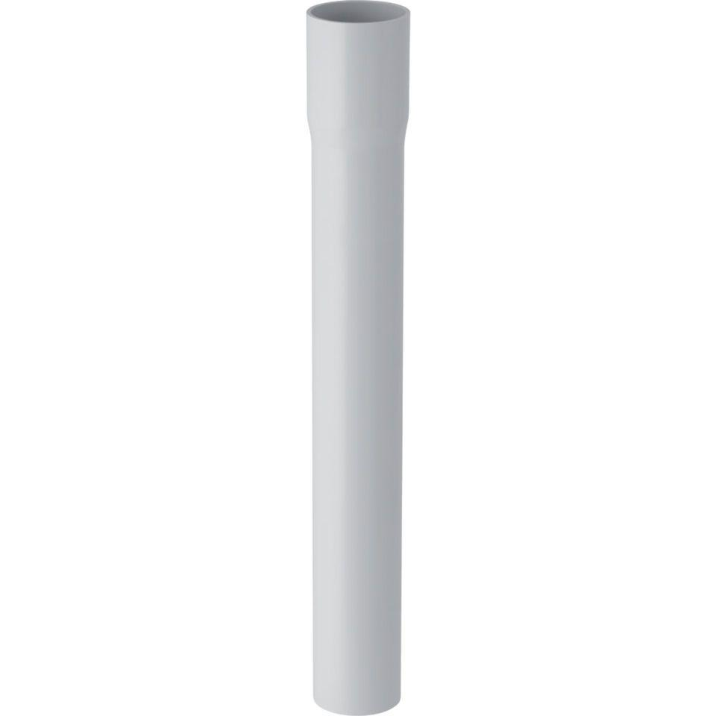

GTIN:

4025416008088

HAN:

118133111

Farbton

weiß

Werkstoff

Kunststoff

Art des Zubehörs

Spülrohre